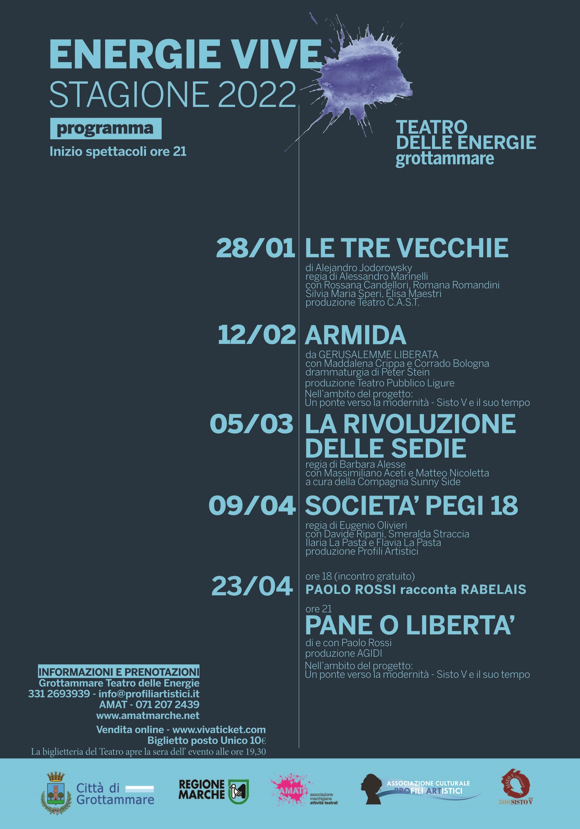

Conferenza stampa di presentazione/ GoToMeeting martedì 25 gennaio 2022 ore 12
Comune di Grottammare
Associazione Profili Artistici
in collaborazione con
AMAT
con il contributo di
MiC e Regione Marche

Teatro delle Energie
ENERGIE VIVE 22

venerdì 28 gennaio 2022
TEATRO CAST
LE TRE VECCHIE
di Alejandro Jodorowsky
con Rossana Candellori, Romana Romandini, Silvia Maria Speri, Elisa Maestri
regia Alessandro Marinelli

sabato 12 febbraio 2022
MADDALENA CRIPPA
ARMIDA
da Gerusalemme liberata di Torquato Tasso
per Il canto del Rinascimento Italiano, progetto di Sergio Maifredi per Teatro Pubblico Ligure
drammaturgia di Peter Stein
[nell’ambito del progetto “Un ponte verso la modernità” - Sisto V e il suo tempo]

sabato 5 marzo 2022
SUNNY SIDE/ MASSIMILIANO ACETI, MATTEO NICOLETTA, MAURIZIO BOUSSO
LA RIVOLUZIONE DELLE SEDIE
di Massimiliano Aceti e Matteo Nicoletta
regia Barbara Alesse

sabato 9 aprile 2022
PROFILI ARTISTICI
SOCIETÀ PEGI 18
con Davide Ripani, Smeralda Straccia, Ilaria La Pasta e Flavia La Pasta
scritto e diretto da Eugenio Olivieri

sabato 23 aprile 2022 (ore 18)
PAOLO ROSSI RACCONTA RABELAIS
nell’ambito del progetto “Un ponte verso la modernità - Sisto V e il suo tempo”
e, a seguire, alle ore 21
PAOLO ROSSI
PANE O LIBERTÀ
musiche dal vivo Emanuele Dell’Aquila, Alex Orciari, Stefano Bembi

comunicato stampa

GROTTAMMARE, PRESENTATO “ENERGIE VIVE 22”. IL CARTELLONE AL VIA VENERDÌ 28 GENNAIO CON LO SPETTACOLO DI TEATRO CAST “LE TRE VECCHIE”

Prende il via venerdì 28 gennaio Energie Vive 2022, cartellone del Teatro delle Energie di Grottammare proposto dal Comune con l’Associazione Profili Artistici e l’AMAT e con il contributo di MiC e Regione Marche e con appuntamenti inseriti nell’ambito delle Celebrazioni del V Centenario della nascita di Sisto V promosse dalla Regione.

Presentato dal sindaco di Grottammare Enrico Piergallini con Eugenio Olivieri di Profili Artistici, Gino Troli e Gilberto Santini, presidente e direttore AMAT e con l’assessore regionale alla cultura Giorgia Latini, Energie Vive nasce dall’idea del coinvolgimento e della complicità delle forze culturali locali, anche attraverso la co-gestione dello spazio.

Cinque i titoli in cartellone, fino al 23 aprile. Apertura, venerdì 28 gennaio, con “Le tre vecchie” di Alejandro Jodorowsky realizzato dalla compagnia ascolana Teatro Cast con la regia di Alessandro Marinelli e interpretato da Rossana Candellori, Romana Romandini, Silvia Maria Speri e Elisa Maestri. In un ospedale psichiatrico, due vecchie sorelle vengono sottoposte a una seduta in cui sono invitate a ricordare il loro passato. Il loro atteggiamento è ostile e all’inizio entrambe tentano di falsificare gli eventi, fino a che cominciano a cedere e, come in un giallo, ripercorrono a ritroso i traumi e gli accadimenti dolorosi che le hanno segnate.

Sabato 12 febbraio la scena delle Energie è per una delle grandi interpreti del teatro italiano, Maddalena Crippa in “Armida”, tratta dalla Gerusalemme liberata di Torquato Tasso e con la drammaturgia di Peter Stein per il progetto di Sergio Maifredi per Teatro Pubblico Ligure “Il canto del Rinascimento Italiano” e inserito nell’ambito del progetto “Un ponte verso la modernità - Sisto V e il suo tempo”. I versi di Tasso diventano suono e acquistano corpo per seguire l’avventura intima e trascinante di Armida, la donna più bella mai vissuta sulla terra, dallo spirito vigoroso e l’intelligenza viva, con un talento per le arti magiche. Sotto le mura di Gerusalemme si compie il destino dell’amore invincibile per il suo nemico più temuto, Rinaldo.

Sabato 5 marzo Massimiliano Aceti, Matteo Nicoletta, Maurizio Bousso sono interpreti (e i primi due anche autori) della commedia “La Rivoluzione Delle Sedie” per la regia di Barbara Alesse. Capo del personale di un grande supermercato, Luca è inflessibile e autoritario. Quando Matteo, un cassiere, entra nel suo ufficio e con arroganza provocatoria avanza richieste bizzarre, Luca però non lo caccia via. Perché Matteo è su una sedia a rotelle. Attraverso un turbine di ritmo e divertimento, lo spettacolo, pluripremiato al debutto, svela l’ipocrisia e il senso di colpa dei normodotati verso chi è diverso.

Protagonista della serata di sabato 9 aprile è la compagnia Profili Artistici che, con la regia di Eugenio Olivieri, propone “Società Pegi 18” interpretato da Davide Ripani, Smeralda Straccia, Ilaria La Pasta e Flavia La Pasta. Lo spettacolo – scrive il regista – nasce per dare un messaggio politico e sociale che aiuti a riflettere sui nostri atteggiamenti riguardo ciò che ci circonda. In cima ad un grattacielo, tre donne commentano le proprie vite dedite al miglioramento della società. Fino a che un operaio dello stesso stabile non decide di mettersi in mezzo.

Ultimo nome in cartellone, sabato 23 aprile è quello di Paolo Rossi impegnato al Teatro delle Energie per un doppio appuntamento. Alle 18, per il progetto “Un ponte verso la modernità - Sisto V e il suo tempo”, Rossi racconta Rabelais. Dal punto di vista del celebre umanista rinascimentale francese alle cui pagine surreali si è sempre riferito Rossi ora rievoca i suoi incontri con quelli che sono stati (anche) i suoi grandi maestri Fo, Jannacci, Gaber, De André. A seguire, alle 21, affiancato dalle musiche dal vivo di Emanuele Dell’Aquila, Alex Orciari e Stefano Bembi, Rossi è protagonista di “Pane o libertà” in cui “Giocando con l’illusione di mettermi sul palco – dice – rievocherò i miei sogni lucidi, fatti di storie che aiutano a resistere, a scegliere tra il pane e la libertà, o a non scegliere proprio. Qualcosa che al mio essere chiamato comico dia una via di fuga verso un teatro sociale, nella poesia del buffo e della magia”.

Informazioni e biglietti: biglietti di posto unico in vendita a 10 euro alla Biglietteria del Teatro delle Energie (via Ischia, tel. 331 2693939) aperta il giorno di spettacolo dalle ore 19.30. Info e prevendite AMAT 071/2072439, on line su vivaticket.com.
Inizio ore 21.00.

Gli spettacoli si svolgono nel rispetto delle normative vigenti di sicurezza sanitaria. Ingresso a teatro consentito solo con Green Pass rafforzato e mascherina Ffp2.

venerdì 28 gennaio 2022
Teatro C.A.S.T
in collaborazione con Comune di Folignano, Comune di Ascoli Piceno e AMAT
TEATRO CAST
LE TRE VECCHIE
di Alejandro Jodorowsky
traduzione di Antonio Bertoli
con Rossana Candellori, Romana Romandini, Silvia Maria Speri, Elisa Maestri
scene, luci, effetti Video Pietro Cardarelli
aiuto regia Valter Finocchi
costumi Marilena Cinciripini
maschere Anna Sances
scenotecnica Tommaso Tosti
regia ed elaborazione drammaturgica Alessandro Marinelli

In un ospedale psichiatrico, due vecchie sorelle vengono sottoposte a una seduta terapeutica condotta da una misteriosa dottoressa e da un’infermiera. Le due sorelle sono invitate a ricordare il loro passato, ma il loro atteggiamento è ostile ed entrambe tentano di falsificare gli eventi trascorsi. Quando le strategie della terapeuta si fanno più dure, le due sorelle cominciano a cedere e, come in un giallo, ripercorrono a ritroso i traumi e gli accadimenti dolorosi che hanno segnato la loro esistenza. La presa di coscienza del materiale rimosso riapre ferite dolorose ma allo stesso tempo avvia un processo di redenzione che le proietta verso l’accettazione e le libera da una sofferenza psichica insopportabile.

sabato 12 febbraio 2022
Teatro Pubblico Ligure
MADDALENA CRIPPA
ARMIDA
da Gerusalemme liberata di Torquato Tasso
per Il canto del Rinascimento Italiano, progetto di Sergio Maifredi per Teatro Pubblico Ligure
consulenza letteraria Corrado Bologna
drammaturgia Peter Stein

Maddalena Crippa segue le vicende di Armida, la guerriera della Gerusalemme liberata di Torquato Tasso. Rigore e profondità sono le armi di un’attrice che fa esplodere la poesia del testo sulla scena. I versi del poema eroico diventano suono e acquistano corpo per seguire l’avventura intima e trascinante di Armida, la donna più bella mai vissuta sulla terra, dallo spirito vigoroso e l’intelligenza viva, con un talento per le arti magiche. Sotto le mura di Gerusalemme si compie il destino dell’amore invincibile per il suo nemico più temuto, Rinaldo.

sabato 5 marzo 2022
Sunny Side
MASSIMILIANO ACETI, MATTEO NICOLETTA, MAURIZIO BOUSSO
LA RIVOLUZIONE DELLE SEDIE
di Massimiliano Aceti e Matteo Nicoletta
regia Barbara Alesse

Spettacolo vincitore “Teatri in corto” Fiorenzuola d’Arda, 2016
Primo premio, Premio della critica e Premio miglior attore (Matteo Nicoletta) concorso “Autori nel cassetto, attori sul comò”, Roma 2016
Premio del pubblico rassegna di corti “Short lab”, Roma 2018.

Come ci si comporta con un paraplegico arrogante e prepotente? Siamo in un ufficio di un supermercato. Luca è il capo del personale della divisione romana, inflessibile e autoritario. Matteo, un cassiere, entra nel suo ufficio e avanza richieste bizzarre. Luca, stranamente, non lo caccia via. Perché Matteo è seduto su una sedia a rotelle. Ma la sua arroganza è così provocatoria che Luca è costretto a reagire.
Da questo primo incontro, che terminerà con il sollevamento di Luca dalla carica di capo del personale e con la sua retrocessione a semplice cassiere, inizia tra i due una lotta di potere all’interno del supermercato. Ad osservarli fra gli scaffali, come fosse un arbitro delle loro battaglie, c’è un giovane magazziniere di colore che verrà “usato” dai due come ago della bilancia: l’uomo di colore è l’alleato perfetto per conquistare il potere. “La rivoluzione delle sedie” attraverso un turbine di ritmo e divertimento, svela l’ipocrisia del senso di colpa dei normodotati nei confronti dei disabili e verso chi vediamo diverso da noi.

sabato 9 aprile 2022
PROFILI ARTISTICI
SOCIETÀ PEGI 18
con Davide Ripani, Smeralda Straccia, Ilaria La Pasta e Flavia La Pasta
costumi Beatrice Alessiani
scene Pierluigi Alessandrini
aiuto regia Angelica Marcucci
regia di Eugenio Olivieri

In cima ad un grattacielo, tre donne, non curandosi dei valori del mondo, commentano le proprie vite dedite al miglioramento della società in cui vivono. Ma un operaio del palazzo decide di mettersi in mezzo.
“Lo spettacolo nasce con lo scopo di dare un messaggio politico e sociale. Un messaggio che aiuti a riflettere sui nostri atteggiamenti riguardo ciò che ci circonda e che riempie le nostre vite di ogni giorno. Il meccanismo teatrale mi è stato utile per raggiungere questo scopo partendo dalla caratterizzazione ‘opposta’ dei personaggi. Il bello di questo lavoro si riflette nel dare messaggi positivi partendo da situazione e intenzioni negative. Il teatro permette tutto questo.” (Eugenio Olivieri)

sabato 23 aprile 2022 (ore 18)
PAOLO ROSSI RACCONTA RABELAIS
nell’ambito del progetto “Un ponte verso la modernità” - Sisto V e il suo tempo

e, a seguire, alle ore 21
Teatro Stabile di Bolzano in coproduzione con Teatro Stabile del Veneto
in collaborazione con AGiDi
PAOLO ROSSI
PANE O LIBERTÀ
musiche dal vivo Emanuele Dell’Aquila, Alex Orciari, Stefano Bembi

Giocando con l’illusione di mettermi sul palco – o su ciò che useremo come tale per bisogno o necessità – sia come attore, sia come personaggio e come persona, rievocherò i miei sogni lucidi, fatti di storie che aiutano a resistere, a scegliere tra il pane e la libertà, o a non scegliere proprio. Vorrei fare qualcosa che dia al mio essere chiamato comico una via di fuga verso un teatro sociale, nella poesia del buffo e della magia. Roba minima. Tanto per alzare le difese immunitarie del pubblico presente... o meno. (Paolo Rossi)

INFO E PRENOTAZIONI

Teatro delle Energie, via Ischia Grottammare AP tel. 331/2693939 info@profiliartistici.it
biglietteria aperta la sera di spettacolo dalle ore 19.30
AMAT tel. 071/2072439 amatmarche.net
Biglietterie del circuito AMAT/VivaTicket
online vivaticket.com

BIGLIETTI
Posto unico euro 10
Paolo Rossi racconta Rabelais ingresso libero

INIZIO SPETTACOLI
Ore 21

Gli spettacoli si svolgono nel rispetto delle normative vigenti di sicurezza sanitaria. Ingresso a teatro consentito solo con Green pass rafforzato e mascherina Ffp2.

